Embedded Process Image
Business Unit: A&QC
Projekt: Gemini II
Kostenstelle: 9800
Verfasser : Peter Bode
Versionsdatum : 02. Januar 2003
Version : 0.1 (vorab)
BÜCHI Labortechnik AG
Postfach, 9230 Flawil
Tel 071 / 394 63 63
Fax 071 / 394 65 65
E-Mail buchi@buchi.com
Inhaltsverzeichnis
1 Einleitung 4
1.1 Abkürzungen 4
2 Übersicht 4
2.1 Architektur 5
2.2 General Approach 5
3 PCI Register 6
4 Synchronisation 6
5 Interrupt Service Routine ISR 6
6 Threads 8
6.1 Allgemeines und Software Struktur 8
6.2 Measurement Channel (MC) Interface 8
6.2.1 PCI Register MC In – Data 8
6.2.2 PCI Register MC Out – Data 9
6.2.3 RSM SB MC 9
6.2.4 RSM PA MC In Data 10
6.2.5 RSM PA MC Out Data 11
6.3 Wedge Control (WC) Interface 11
6.3.1 PCI Register WC In – Data 11
6.3.2 PCI Register WC Out – Data 12
6.3.3 RSM PA WC In Data 12
6.3.4 RSM PA WC Out Data 13
6.4 Digital In- / Outputs (DI) Interface 14
6.4.1 PCI Register DI In – Data 15
6.4.2 PCI Register DI Out – Data 15
6.4.3 RSM PA DI In Data 15
6.4.4 RSM PA DI Out Data 15
6.5 Analog In- / Outputs (AI) Interface 15
6.5.1 PCI Register AI In – Data 15
6.5.2 PCI Register AI Out – Data 16
6.5.3 RSM PA AI In Data 16
6.5.4 RSM PA AI Out Data 16
6.6 Temperature Controller (TC) Interface 16
6.6.1 PCI Register TC In – Data 16
6.6.2 PCI Register TC Out – Data 16
6.6.3 RSM PA TC In Data 16
6.6.4 RSM PA TC Out Data 16
6.7 Power Controller PC Interface 16
6.7.1 PCI Register PC In – Data 16
6.7.2 PCI Register PC Out – Data 16
6.7.3 RSM PA PC In Data 16
6.7.4 RSM PA PC Out Data 16
6.8 Persitente Objects (PO) Interface 16
6.8.1 PCI Register PO In – Data 16
6.8.2 PCI Register PO Out – Data 16
6.8.3 RSM PA PO In Data 17
6.8.4 RSM PA Out Data 17
7 Pendenzen 17
7.1 SM Bus 17
7.2 Stepper Motor (ST) Interface 18
7.2.1 PCI Register ST In – Data 18
7.2.2 PCI Register ST Out – Data 18
7.2.3 RSM PA ST In Data 18
7.2.4 RSM PA ST Out Data 18
7.3 Event Source (ES) Interface 18
7.3.1 PCI Register ES In – Data 18
7.3.2 PCI Register ES Out – Data 18
7.3.3 RSM PA ES In Data 18
7.3.4 RSM PA ES Out Data 18

Einleitung
Dieses Dokument beschreibt die Schnittstelle zwischen den Hardware – Baugruppen und den Software – Objekten. Als Schnittstelle dient dazu ein Prozess – Abbild (Memory Layout).

Abkürzungen
ADC | Analog Digital Converter
DAC | Digital Analog Converter
IFM | Interferogram Daten
IRQ | Interrupt
ISR | Interrupt Service Routine
RSM SB | Reserved Shared Memory (physikalisch reservierter Speicherbereich) für den Streambuffer (IFM und Laser Daten)
RSM PA | Reserved Shared Memory (physikalisch reservierter Speicherbereich) für das Prozessabbild
T_{Sample} | Interrupt Takt 93.1μs

Übersicht

Architektur
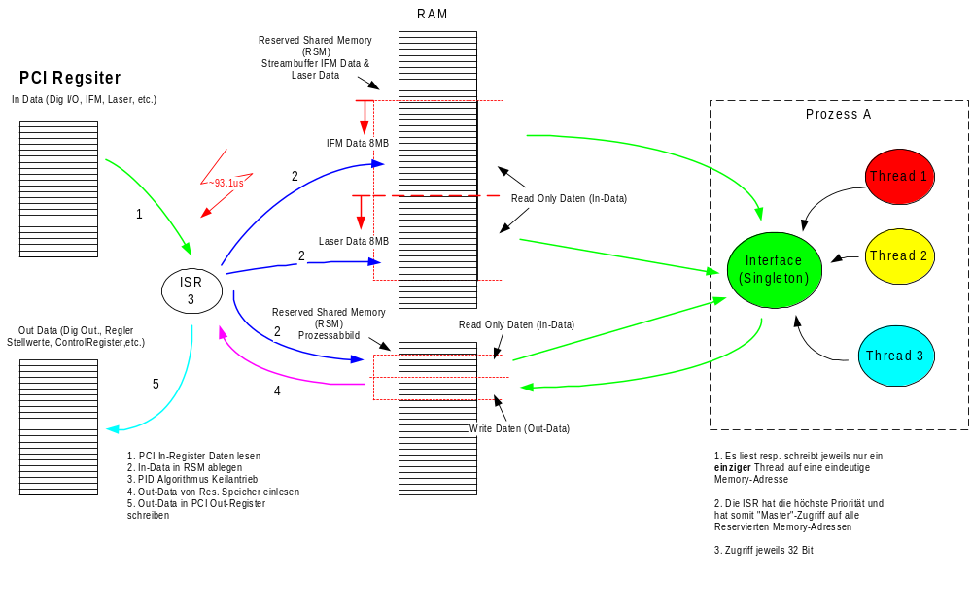

General Approach
Für den Datenaustausch zwischen der Hardware und der Software wird ein speziell reservierte Memory - Bereiche (→ Streambuffer RSM SB und Prozessabbild RSM PA) eingerichtet. Die Daten werden durch eine zyklisch aufgerufene ISR von den PCI – Registern in den entsprechenden Memory – Bereich kopiert. Dabei wird zwischen den In – Data (von der HW) und den Out – Data (an die HW) unterschieden.
Die ISR wird durch einen periodischen Hardware Interrupt aufgerufen. Die entsprechende ISR führt die folgenden Aufgaben aus:
- In – Data (Input) von den PCI – Registern in den entsprechenden reservierten Memory – Bereich (RSM) verschieben.
- Spezifische Aufgaben wie: PID Regler Algorithmus für den Keilantrieb ausführen.
??? Event Handling
- Out – Data (Output) vom entsprechenden Memory – Bereich ins PCI – Register verschieben.
Somit werden die In- und Out – Daten immer zyklisch aktualisiert. Die Threads welche von der Hardware In- oder Out – Daten benötigen resp. schreiben können auf das entsprechende Memory – Register über ein Synchrones Interface zugreifen. Da durch die Software Struktur gewährleistet wird, dass mehrere Threads nicht auf die gleiche Memory Adresse zugreifen, muss der Memory Bereich auch nicht speziell geschützt (z.B. Crtical Sections etc.) werden. Das Synchrone Interface ist über ein Singleton Design Template realisiert.

PCI Register
Für die Erfassung der IFM und Laser Daten werden die AD-Wandler mit dem folgenden Takt abgetastet:
PCI Takt Teiler SPI Messzelle Teiler ADC Abtastung
33 MHz :6 5.5 MHz :32 :2 85.9 kHz
Aus der ADC Abtastung von 85.9 kHz bekommt man eine Abtastzeit von T_{sample_ADC} 11.636μs. Aus Performance Gründen werden jeweils in einem Intervall von:
T_{Sample} = 8 x T_{sample_ADC} = 8 x 11.636μs ≈ 93.1μs
8 IFM und 8 Laser Daten in das PCI – In – Data Register geschrieben sowie weitere Werte (Status, Temperatur, dig. Inputs, etc.). Sobald die Daten in den PCI Registern stehen wird durch die Hardware ein IRQ (93.1μs) ausgelöst.
Das PCI In-/Out-Register wird durch die Hardware Entwicklung bereitgestellt. Von der Software werden die folgenden Spezifikationen an die Hardware gefordert:
- alle Register sind 32 Bit breit
- Hardware Interrupt (93.1μs) Enable / Disable Funktion
- IFM Data On Block zusammenhängend → jeweils 8 x 32 Bit
- Laser Data On Block zusammenhängend → jeweils 8 x 32 Bit
- Daten im PCI Register werden erst nach einem erneuten IRQ überschrieben
- ???

Synchronisation
Die Hardware und die Software müssen aufeinander synchronisiert werden. Der PCI Hardware Bus Takt (33MHz) ist dabei der sogenannte Master – Takt. Auf ein Vielfaches dieses Takts (vgl. Kap. 3)wird die Software synchronisiert.
Der Synchronisations-Mechanismus wird über die ISR erledigt. Die Software aktiviert den Interrupt (Nummer ???). Während dem erstmaligen Durchlaufen der ISR werden alle notwendigen Initialisierungen (Controller, ADC, Parameter, etc.) durchlaufen und entsprechend konfiguriert. Anschliessend ist die ISR bereit für den Datentransport (IFM und Laser Data, Prozessabbild, etc.), die Regleraufgaben und weitere Aufgaben.
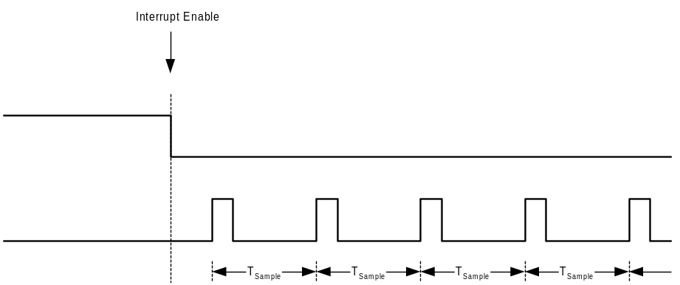

Interrupt Service Routine ISR
Die ISR wird durch den Interrupt Nr. ??? im Takt von T_{Sample} (93,1μs) aufgerufen. Dabei hat die ISR die folgenden allgemeinen Aufgaben:
- Initialisierung Hardware (ADC, DAC, etc.)
- PCI Input Daten (IFM und Laser Daten, dig. Inputs, I2C, etc.) Register lesen und in den Streambuffer resp. Prozessabbild schreiben.
- Regleralgorithmus Wedge Control nachführen
- weitere Aufgaben ???
- PCI Output Daten (dig Outputs, analoge Outputs, etc.) von Prozessabbild ins PCI Output Register schreiben

Threads

Allgemeines und Software Struktur
Es wird durch die Software Struktur festgelegt, dass nur ein Thread auf eine Speicheradresse des reservierten Shared Memory – Bereichs lesen resp. schreiben darf.
Jedes Device (Schrittmotor, Dig. IO, etc.) besitz innerhalb der Software als eigenes Objekt einen eigenen sogenannten Worker - Thread. Innerhalb dieses Threads wird der Zugriff auf das Prozessabbild ausgeführt.
Die jeweiligen Device werden von der folgenden Software – Interfaces abgeleitet:

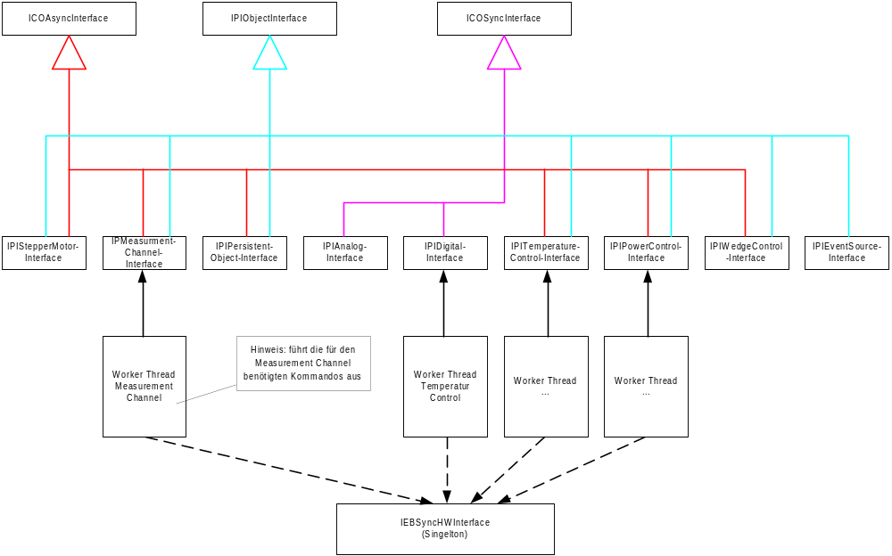
Der Hardware Zugriff erfolgt durch die statische Interface – Funktion “IEBSyncHWInterface“. Die Funktion liest jeweils synchron vom Streambuffer resp. Prozessabbild die entsprechenden Werte und Daten. Dieser synchronen Interface –Funktion ist ein zyklisch gesteuerter Worker – Thread zugeordnet, der die Aufgabe hat, zyklische gelieferte Daten (IFM, Laser Temperatur, etc.) und Ereignisse (interruptfähige digitale Inputs, etc.) entsprechend zu verarbeiten.

Measurement Channel (MC) Interface

PCI Register MC In – Data
Über den Measurement Chanel werden die Interferogram Daten sowie die dazugehörigen Laser Daten transportiert. Die Daten werden zyklisch in einem Takt von ~11.6μs gesampelt und fortlaufend (0 –7) ins PCI – Register geschrieben. Sobald 8 Sample – Zyklen ausgeführt sind wird durch den Sample IRQ die ISR angestossen. Die ISR transferiert die Daten vom PCI – Register in den RSM SB.
Durch die Hardware wird sichergestellt, dass die Daten im PCI –Register erst nach einem erneuten Sample IRQ im PCI – Register überschrieben werden!
PCI – Register:
Adress Offset | Register Bezeichnung
0x00 | IFM Data 01
0x01 | IFM Data 02
0x02 | IFM Data 03
0x03 | IFM Data 04
0x04 | IFM Data 05
0x05 | IFM Data 06
0x06 | IFM Data 07
0x07 | IFM Data 08
0x08 | IFM Laser Data 01
0x09 | IFM Laser Data 02
0x0A | IFM Laser Data 03
0x0B | IFM Laser Data 04
0x0C | IFM Laser Data 05
0x0D | IFM Laser Data 06
0x0E | IFM Laser Data 07
0x0F | IFM Laser Data 08

PCI Register MC Out – Data
PCI – Register:
Adress Offset | Register Bezeichnung
0x00 | Control Register IFM Data Wandler
0x01 | Status Register IFM Data Wandler
0x02 | Control Register Laser Data Wandler
0x03 | Status Register Laser Data Wandler

RSM SB MC
Die IFM Daten (Data & Laser) werden im RSM SB in einem Ringbuffer abgelegt. Die Grösse des Ringbuffers im RSM ist durch das Betriebssystem begrenzt.
Der Ringbuffer des RSM SB hat eine Grösse von 16MB für IFM (8MB) und Laser Daten (8MB)! Dies bedeutet, dass unter der Verhaussetzung, dass alle ~93.1μs jeweils 8 x 32 Bit Werte von den ADCs geliefert werden, eine Transferrate von ~343,7 KB/sec. erreicht wird. Die übergeordnete Software muss daher die IFM und Laser Daten nach maximal 23,2 Sekunden aus den jeweiligen Ringbuffern ausgelesen haben. Ansonsten werden Messdaten überschrieben und eine entsprechende Exception angezeigt.
Ein IFM resp. Laser Datum hat eine Breite von 24Bit. Die Bits 24 – 31 sind für Status und Exceptions vorgesehen:
31 30 29 28 27 26 25 24 23 ... 0
| | | | | | | -------------- Reserve
| | | | | | ------------------ Reserve
| | | | | ---------------------- Reserve
| | | | ---------------------------- Reserve
| | | -------------------------------- Reserve
| | ------------------------------------ Korrelation → wird durch HW gesetzt
| ---------------------------------------- Parität → wird durch HW gesetzt
--------------------------------------------- 1 vorwärts Scan / 0 rückwärts Scan
RSM SB – Register IFM Data (8MB):
Adress Offset | Register Bezeichnung
0x00 | IFM Data + Status-Bits (24..31)
0x01 | IFM Data + Status-Bits (24..31)
0x02 | IFM Data + Status-Bits (24..31)
0x03 | IFM Data + Status-Bits (24..31)
0x04 | IFM Data + Status-Bits (24..31)
0x05 | IFM Data + Status-Bits (24..31)
… | …
… | …
… | …
0x7FFFFD | IFM Data + Status-Bits (24..31)
0x7FFFFE | IFM Data + Status-Bits (24..31)
0x7FFFFF | IFM Data + Status-Bits (24..31)

RSM SB – Register IFM Laser Data (8MB):
Adress Offset | Register Bezeichnung
0x00 | IFM Laser Data + Status-Bits (24..31)
0x01 | IFM Laser Data + Status-Bits (24..31)
0x02 | IFM Laser Data + Status-Bits (24..31)
0x03 | IFM Laser Data + Status-Bits (24..31)
0x04 | IFM Laser Data + Status-Bits (24..31)
0x05 | IFM Laser Data + Status-Bits (24..31)
… | …
… | …
… | …
0x7FFFFD | IFM Laser Data + Status-Bits (24..31)
0x7FFFFE | IFM Laser Data + Status-Bits (24..31)
0x7FFFFF | IFM Laser Data + Status-Bits (24..31)

RSM PA MC In Data
Die ADC für die IFM und Laser Daten müssen entsprechend konfiguriert werden. Dafür ist je ein 32 Bit Register reserviert.
Adress Offset | Register Bezeichnung
0x00 | Control Register ADC IFM Data
0x01 | Control Register ADC Laser Data

RSM PA MC Out Data
Die beiden Speicherblöcke (IFM Data & Laser Data) sind als Ringbuffer aufgebaut. Die ISR schreibt die Daten in den Buffer und der entsprechende Thread lieset die Daten aus dem Buffer. Der aktuelle Wert des jeweiligen Zählers wird im RSM PA Out Data Register abgelegt. Damit gewährleistet werden kann, dass sich die beiden Zähler nicht überholen können!
Für das Exceptionhandling (Bufferüberlauf, etc.) wird ebenfalls ein RSM Out Data Register reserviert.
RSM – Register IFM Control resp. Status Register:
Adress Offset | Register Bezeichnung
0x00 | Zähler Ringbuffer ISR -> IFM Data
0x01 | Zähler Ringbuffer Thread -> IFM Data
0x02 | Exceptions (bit codiert) ????????????????????
0x03 | Status Register ADC IFM Data
0x04 | Status Register ADC Laser Data

Offene Punkte:
- Zählerzugriff 16 oder 32 Bit
- Auftretende Exceptions

Wedge Control (WC) Interface

PCI Register WC In – Data
Für den Keilantrieb (Wedge Drive) sind die in “Spezifikationen Elektronik V0.62 Kap. 6.1.1“ definierten und dokumentierten Register vorhanden.
Periodenzähler (T – Counter):
Der T – Counter wird mit einem Clock getaktet und zählt bis zum nächsten pos. Nulldurchgang des Lasersignals die Anzahl Clocks.
Mit der pos. Flanke des Sinus-Signals wird der laufenden T – Counter ins T – Register übernommen und anschliessend der T – Counter geresetet.
Periodenregister (T – Register):
Das T-Register speichert die letzte aktuelle Periodendauer. Aus v ~ f = 1/T lässt sich somit die letzte durchschnittliche Keilgeschwindigkeit v_{WEDGE} berechnen. Unterhalb der minimalen Frequenz f_{LASER_MIN} (resp. minimaler Geschwindigkeit v_{WEDGE_MIN}) entsteht ein Zählerüberlauf.
Zeitregister (t – Register):
Mit dem t-Register kann der T – Counter – Wert gelesen werden. Mit dem t – Register wird bestimmt, zu welchem Zeitpunkt Δt die letzte Periodenmessung T durchgeführt wurde. Mit diesem Wert kann so eine äquidistante (aber virtuelle) Geschwindigkeitsmessung simuliert und extrapoliert werden.

Distanz – Zähler, – Register (d – Counter, d – Register):
Mit dem d - Counter werden die Anzahl positive Nulldurchgänge gezählt. Dieser Wert entspricht (wieder keilabhängig) der gefahrenen Distanz des Keils (relativ zum letzten Nullsetzen des d - Counters).
Die Grösse des d - Counters ist abhängig von der max. zu scanenden Distanz und vom Keil.
Control – Register:
Aus dem Laser-Signal kann die Richtungserkennung nicht erkannt werden. Daher muss die FW die Richtung, also das Vorzeichen des d – Counters zuvor im Control Register definieren.
Es ist gewährleistet, dass bei der Sollgeschwindigkeit v_{WEDGE} keine verdeckte Richtungsumkehr innerhalb von zwei Nulldurchgängen möglich ist, ohne die Geschwindigkeitstoleranz zu verlassen. Die FW kann also davon ausgehen, dass innerhalb des Toleranzbandes (bei Sollgeschwindigkeit) der Keil nur in eine Richtung fährt.
Bei der Rückwärtsbewegung des Keils wird unterhalb der min. Geschwindigkeit v_{WEDGE_MIN} keine Flanke mehr getriggert. In diesem Fall bleibt der d – Counter stehen, während der T – Counter überläuft. Unterhalb dieser min. Frequenz kann daher nicht geregelt, nur gesteuert werden.
Das d-Register wird mit dem Control Register zurückgesetzt.
Positionserkennung (Wedge Position):
Bewegungen unterhalb der min. Frequenz können Positionsfehler verursachen.
Mit einer Positionserkennung, die bei jeder Hinbewegung des Keils durchlaufen wird, wird der Positionsfehler korrigiert.
Die Lichtschranke löst in beide Richtungen (rein und/oder raus) einen Interrupt aus, der maskier- und quittierbar ist. Es stehen daher zwei weitere Register zur Positionserkennung und Interruptspeicherung zu Verfügung.

PCI – Register:
Adress Offset | Register Bezeichnung
0x00 | T – Counter
0x01 | T – Register
0x02 | t – Register
0x03 | d – Counter
0x04 | d – Register
0x05 | Control Register

PCI Register WC Out – Data
Der Geschwindigkeitsregler gibt als Output das Stellsignal aus. Das Stellsignal wird direkt ins PCI – Register geschrieben.
PCI – Register:
Adress Offset | Register Bezeichnung
0x00 | Linear Control DAC 12 Bit
Offene Punkte:
- Spezifiaktionen Wandler Linear Control resp. PWM Signal (Duty Cycle)

RSM PA WC In Data
RSM – Register Wedge Drive:
Adress Offset | Register Bezeichnung
0x00 | a_{NomAcc}
0x01 | a_{NomDec}
0x02 | v_{nom}
0x03 | v_{WarningHigRange}
0x04 | v_{WarningLowRange}
0x05 | v_{ErrorHigRange}
0x06 | v_{ErrorLowRange}
0x07 | t_{ini}
0x08 | t_{vnom}
0x09 | s_{Start_1}
0x10 | s_{End_1}
0x11 | s_{MessDistance}
0x12 | s_{Start_2}
0x13 | t_{Forward}
0x14 | t_{Backward}
0x15 | t_{park_1}
0x16 | t_{watch_1}
0x17 | s_{RefDis_1}
0x18 | s_{RefDis_2}
0x19 | t_{RefDis_1}
0x20 | t_{RefDis_2}
0x21 | T_{WC_Control}
0x22 | K_{WC_P}
0x23 | T_{WC_TN}
0x24 | T_{WC_TV}
0x25 | Limit_{Up}
0x26 | Limit_{Down}
0x27 | t_{RunAfterTime}
0x28 | a_{StandBy}
0x29
0x30

RSM PA WC Out Data
RSM – Register Wedge Drive:
Adress Offset | Register Bezeichnung
0x00 | Wedge Drive Exception (Bits 0 .. 31)
0x01 | Wedge Drive Exception (Bits 0 .. 31)
0x02 | Wedge Drive Exception (Bits 0 .. 31)
0x03 | Reserved Wedge Drive
0x04 | Reserved Wedge Drive
0x05 | Reserved Wedge Drive

Digital In- / Outputs (DI) Interface
Die digitalen Inputs können wie folgt maskiert werden:
- Detektion Status (“0“ oder “1“)
- Detektion positive Flanke
- Detektion negative Flanke
Für diese Detektion muss die Hardware ein Zustands – Register und ein Change – Register zur Verfügung stellen. Im Zustands – Register ist der tatsächliche Wert des digitalen Inputs hinterlegt. Im Change – Register wird die Änderung eines digitalen Inputs pro T_{Sample} hinterlegt. Die Software muss diese Änderung pro T_{Sample} detektieren, da im nächsten T_{Sample} Zyklus das Change – Register (PCI – Register) wieder zurückgesetzt wird.
Beispiel: Es wird die folgende Konfiguration für die dig. Inputs 1- 8 definiert:
- Dig. In01: -
- Dig. In02: positive Flanke
- Dig. In03: positive Flanke
- Dig. In04: negative Flanke
- Dig. In05: negative Flanke
- Dig. In06: -
- Dig. In07: negative Flanke
- Dig. In08: positive Flanke
Innerhalb eines Taktes von T_{Sample} ändern die digitalen Inputs 1-6 wie folgt:
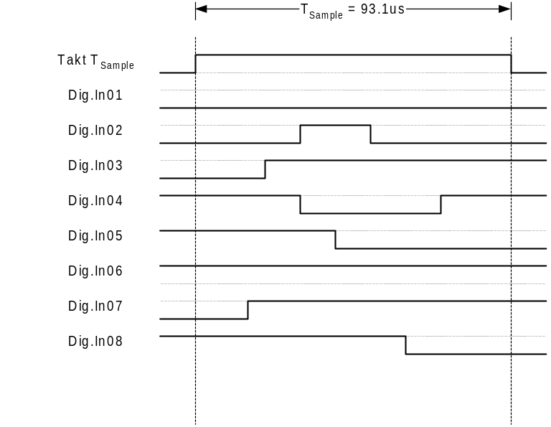
Dabei ist sind die digitalen Inputs wie folgt konfiguriert worden (gerätespezifisch):
Dabei ergibt sich aus dem obigen Zustandsdiagramm die entsprechenden Status- und Zustands – Register:
Register | In08 | In07 | In06 | In05 | In04 | In03 | In02 | In01
Status | 0 | 1 | 1 | 0 | 1 | 1 | 0 | 0
Change | 0 | 0 | 0 | 1 | 1 | 1 | 1 | 0

PCI Register DI In – Data
PCI – Register:
Adress Offset | Register Bezeichnung
0x00 | Zustands – Register digitale Inputs (Instrument)
0x01 | Change – Register digitale Inputs (Instrument)
0x02 | Zustands – Register digitale Inputs (Messzelle)
0x03 | Change – Register digitale Inputs (Messzelle)
0x04 | Zustands – Register digitale Outputs (Instrument)
0x05 | Zustands – Register digitale Outputs (Messzelle)

PCI Register DI Out – Data
PCI – Register:
Adress Offset | Register Bezeichnung
0x00 | Zustands – Register digitale Outputs (Instrument)
0x01 | Zustands – Register digitale Outputs (Messzelle)

RSM PA DI In Data
RSM PA – Register Digitale Inputs:
Adress Offset | Register Bezeichnung
0x00 | Zustands – Register digitale Inputs (Instrument)
0x01 | Change – Register digitale Inputs (Instrument)
0x02 | Zustands – Register digitale Inputs (Messzelle)
0x03 | Change – Register digitale Inputs (Messzelle)

RSM PA DI Out Data
RSM PA – Register Digitale Ouputs:
Adress Offset | Register Bezeichnung
0x00 | Zustands – Register digitale Outputs (Instrument)
0x01 | Zustands – Register digitale Outputs (Messzelle)

Analog In- / Outputs (AI) Interface

PCI Register AI In – Data
PCI – Register:
Adress Offset | Register Bezeichnung
0x00 | Analog Input 01 (Instrument) ???????????????????????
0x01 | Analog Input 02 (Instrument) ???????????????????????

PCI Register AI Out – Data

RSM PA AI In Data

RSM PA AI Out Data

Temperature Controller (TC) Interface

PCI Register TC In – Data

PCI Register TC Out – Data

RSM PA TC In Data

RSM PA TC Out Data

Power Controller PC Interface

PCI Register PC In – Data

PCI Register PC Out – Data

RSM PA PC In Data

RSM PA PC Out Data

Persitente Objects (PO) Interface

PCI Register PO In – Data

PCI Register PO Out – Data

RSM PA PO In Data

RSM PA Out Data

Pendenzen

SM Bus
Vorgehen Ansteuerung:
- 1.Zyklus: Adresse Schreiben und Ansteuerungsmuster generieren (Clock, Start, Stop, etc.)
- 2.Zyklus: warten
- 3.Zyklus: warten
- 4.Zyklus: Daten lesen

Stepper Motor (ST) Interface

PCI Register ST In – Data

PCI Register ST Out – Data

RSM PA ST In Data

RSM PA ST Out Data

Event Source (ES) Interface

PCI Register ES In – Data
-

PCI Register ES Out – Data
-

RSM PA ES In Data
-

RSM PA ES Out Data
-

Änderungsgeschichte dieses Dokuments

Version | Datum | Wer | Anlass | Änderungen
V1 | 12.12.02 | Bodp | Erstellt

Ende des Dokuments

